**Evidencia de Casos de prueba Request con el metodo Post** [**https://reqres.in/api/users**](https://reqres.in/api/users)

Nombre: Yeison Ferney Osorio Buitrago

01_servicio_crear

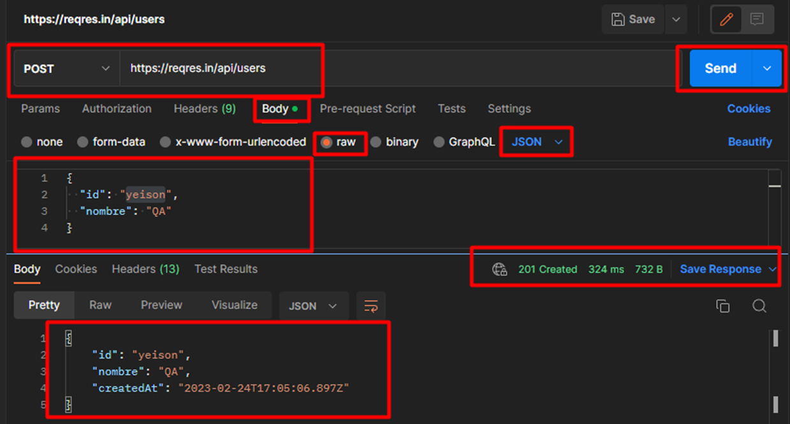

02_servicio_crear

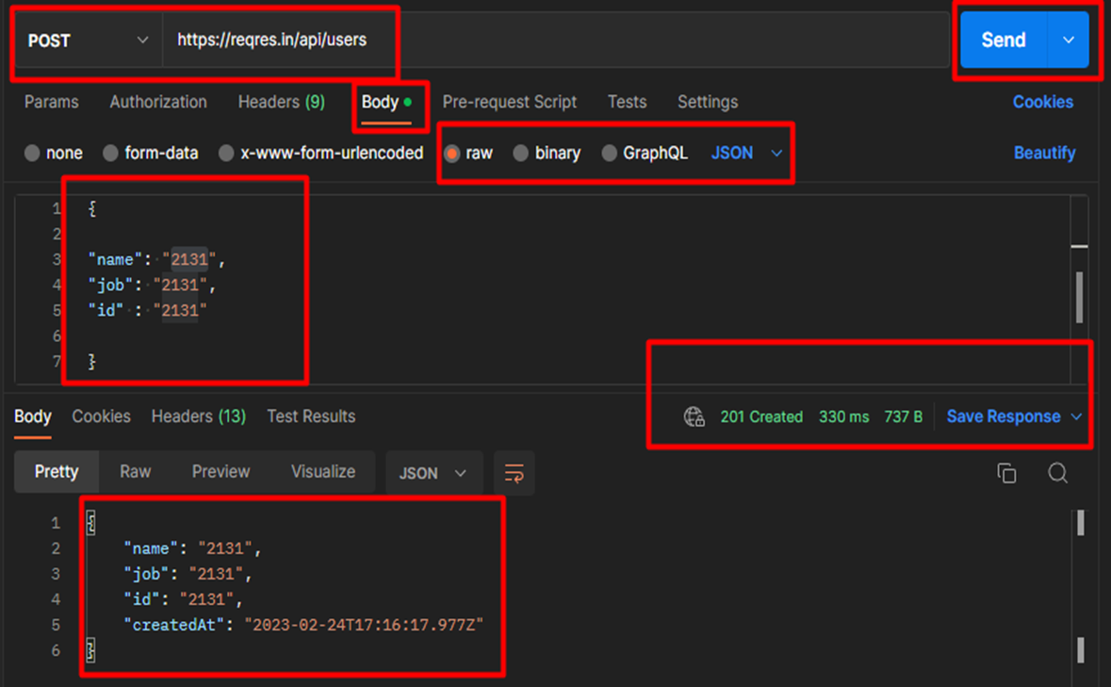

03_servicio_crear

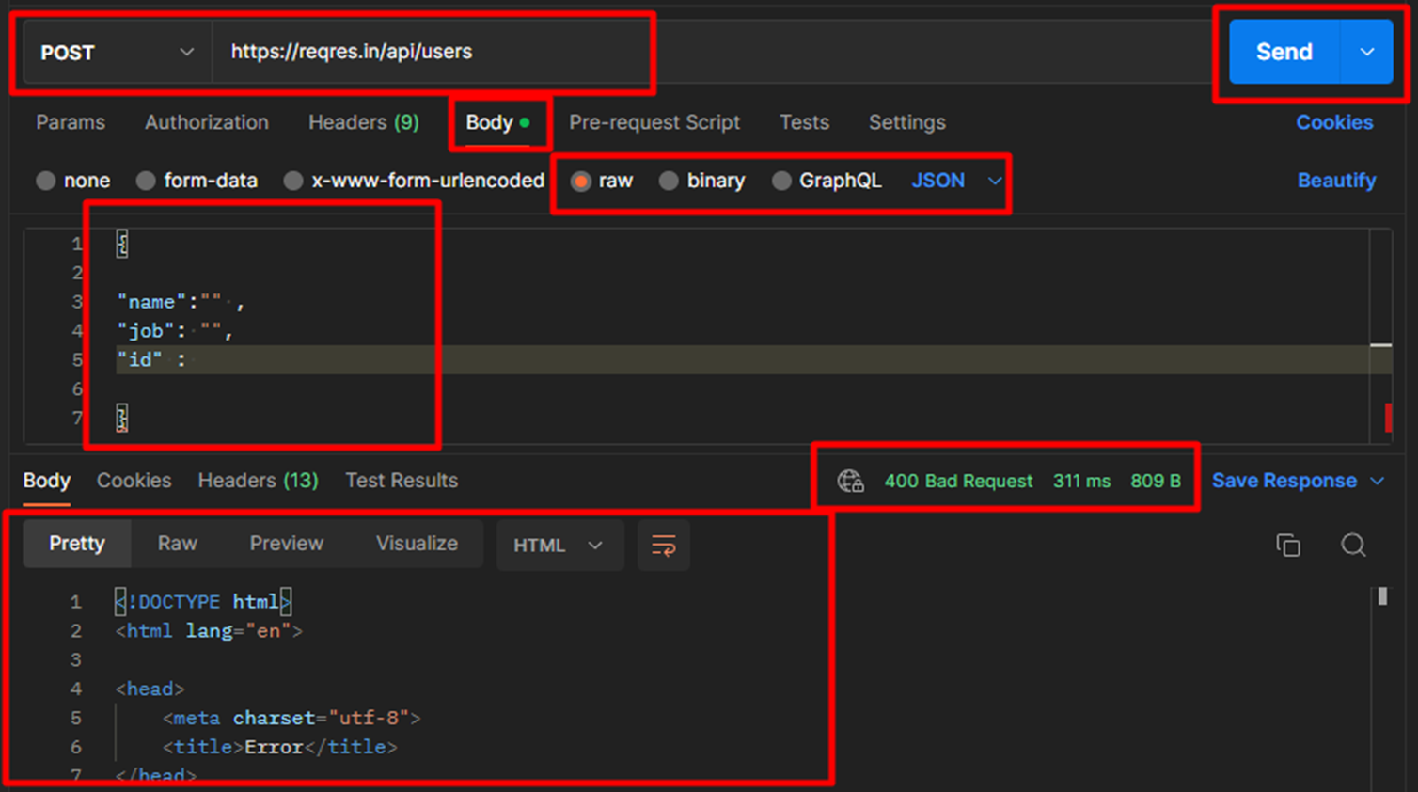

04_servicio_crear

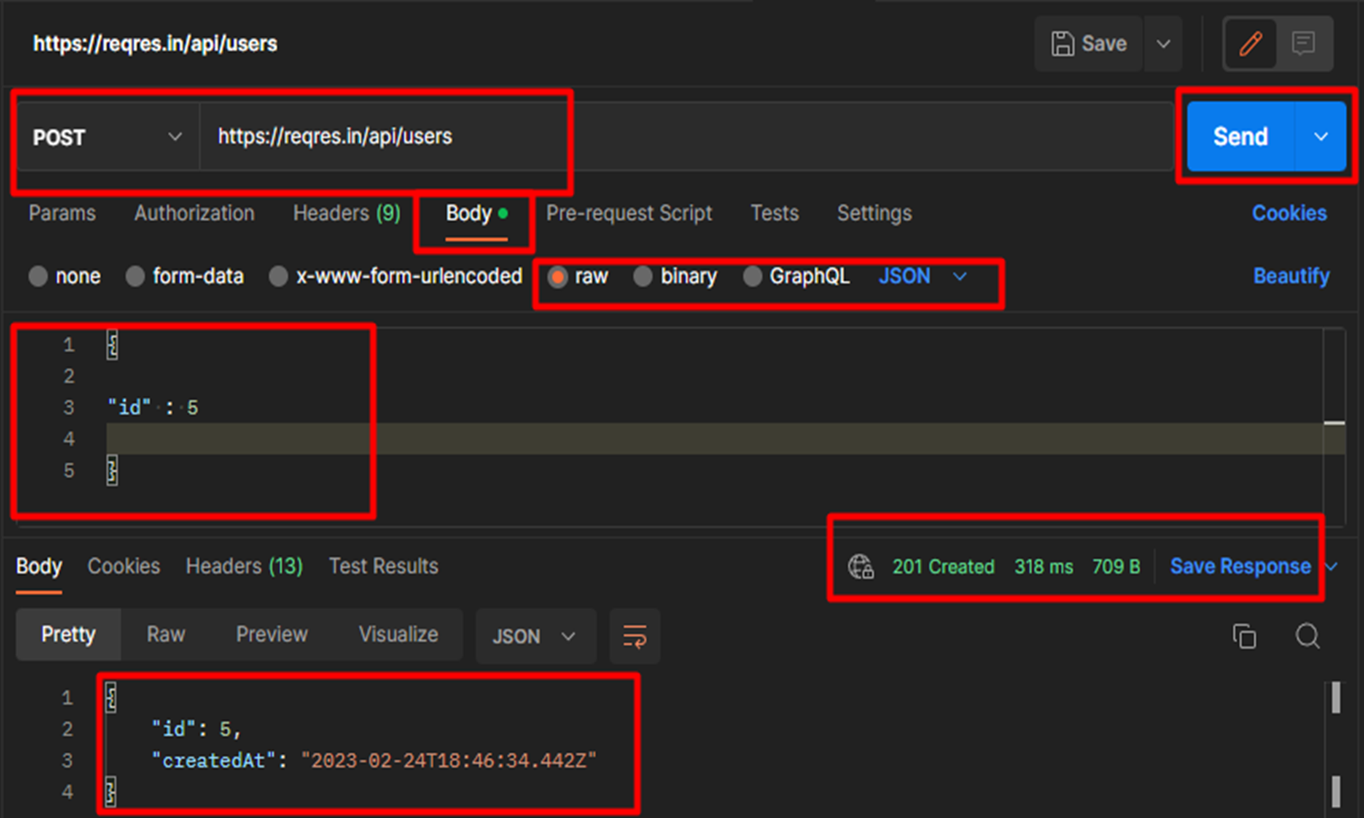

05_servicio_crear

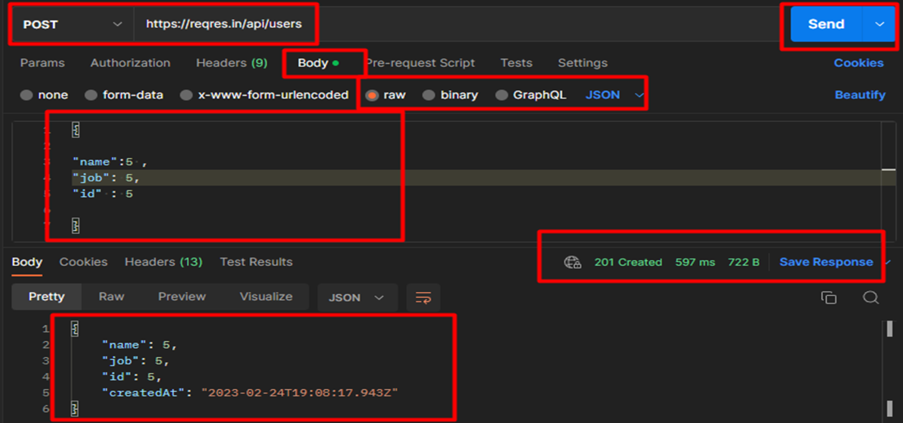

06_servicio_crear

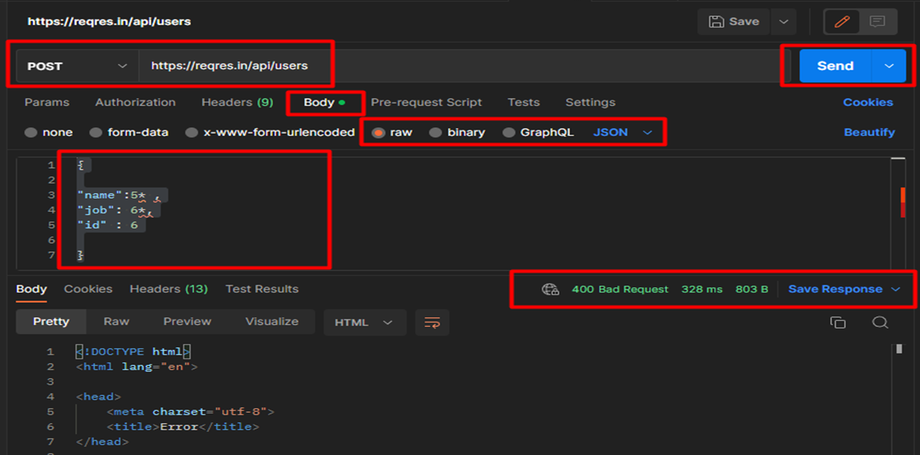

**Scenario CP01**

Se realiza la prueba ingresando una contraseña válida para el sistema pero sin ingresar datos de correo electrónico, se puede evidenciar que el botón para continuar registro se encuentra deshabilitado.

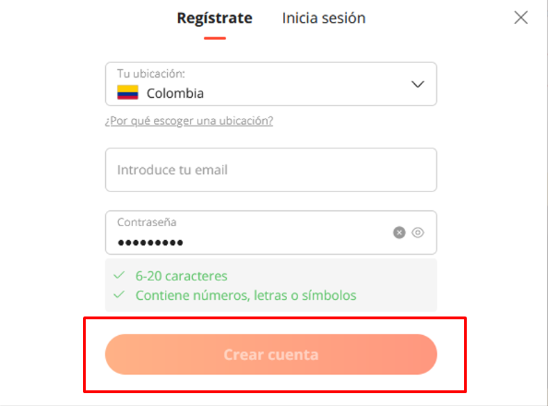

**Scenario CP02**

Se proporciona un correo de prueba en el campo de correo dejando el espacio de contraseña vacío, se evidencia que el botón de “Crear cuenta” se encuentra deshabilitado.

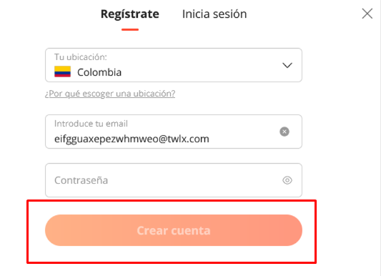

**Scenario CP03**

Se ingresan datos de correo electrónico y en el campo de contraseña se utilizan espacios, el sistema reconoce que hay la cantidad de caracteres requerida pero no reconoce los espacios como válidos por lo cual el botón de “Crear cuenta” permanece deshabilitado.

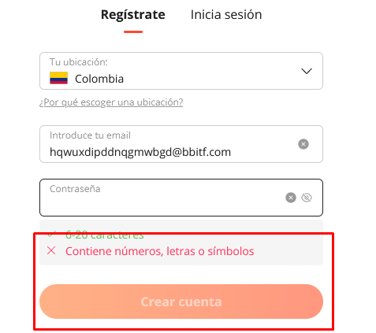

**Scenario CP04**

Se ingresan datos de correo electrónico y en el campo de contraseña se utilizan caracteres chinos, el sistema reconoce que hay la cantidad de caracteres requerida pero no reconoce estos caracteres como válidos por lo cual el botón de “Crear cuenta” permanece deshabilitado. No es posible utilizar cualquier carácter.

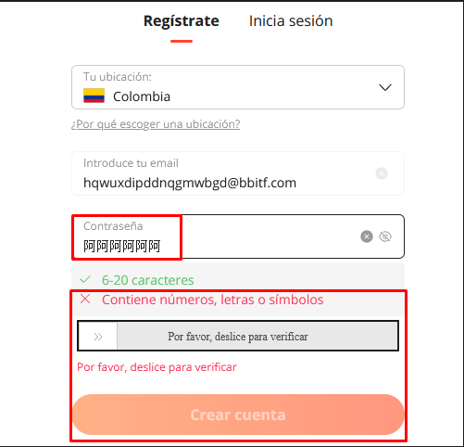

**Scenario CP05**

Se ingresan datos de correo electrónico y en el campo de contraseña se utilizan caracteres cirílicos mezclados con caracteres del idioma español, el sistema reconoce que hay la cantidad de caracteres requerida pero no reconoce los caracteres cirílicos como válidos por lo cual el botón de “Crear cuenta” permanece deshabilitado.

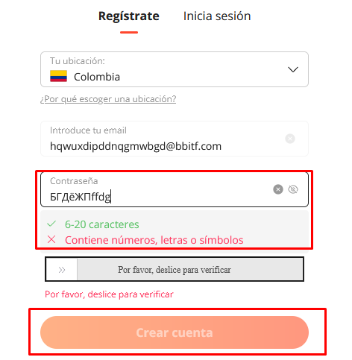

**Scenario CP06**

Se ingresa un correo completamente inventado en el campo de correo y una contraseña válida en el campo de contraseña, podemos confirmar que el sistema habilita el botón de “crear cuenta”.

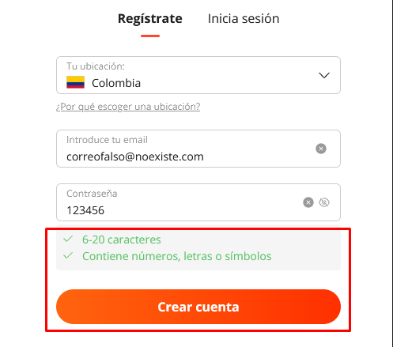

Una vez damos click en el botón de crear cuenta podemos validar que el sistema toma el correo inventado como un correo real enviando un código de verificación al mismo pero al ser un correo no existente y no contar con este código no es posible continuar con la creación de la cuenta.

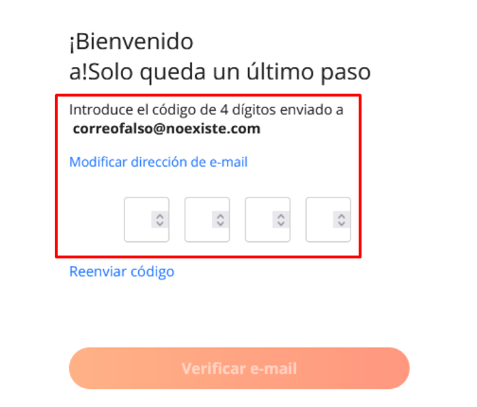

**Scenario CP07**

Inicialmente validamos el campo de correo electrónico y vemos que no reconoce la letra “ñ” como un carácter válido.

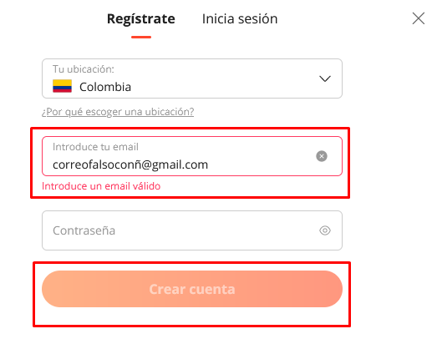

Posteriormente realizamos la misma validación en el campo de contraseña y podemos validar que este carácter no es válido en ninguno de los dos casos y no nos permite continuar con la creación de la cuenta.

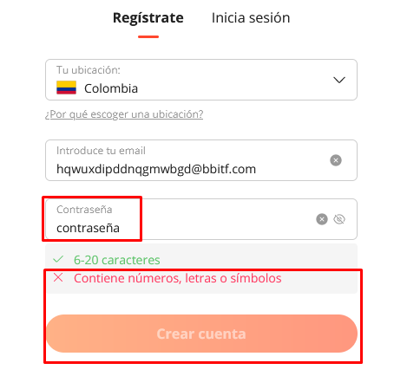

Como última validación confirmamos si la virgulilla es un carácter válido y podemos confirmar que sí lo es.

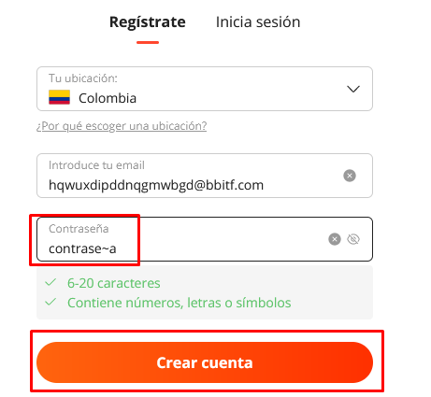

**Scenario CP08**

<https://drive.google.com/file/d/10v2iUeI6Nmu9HkBDmPWwk6z1p2Ycl1-h/view?usp=sharing>

**Scenario CP09**

Utilizando un correo no registrado y una contraseña válida podemos verificar que el mensaje “ El nombre de tu cuenta o la contraseña son incorrectos”, por lo tanto no podemos continuar con el inicio de sesión.

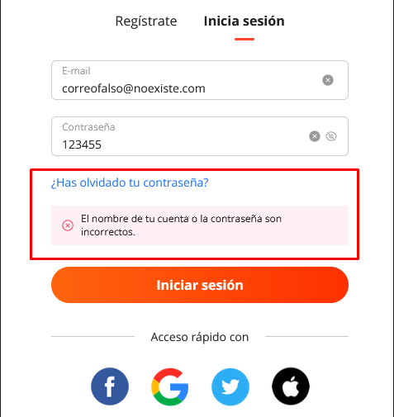

**Evidencia de la petición Http en lenguaje Gherkin**

**Feature**: Comprobacion de usuario

**Descripción**: **Yo como** administrador

**quiero** validar los usuarios existentes

**para** tener mayor gestión de esta información

**Scenario PS01**

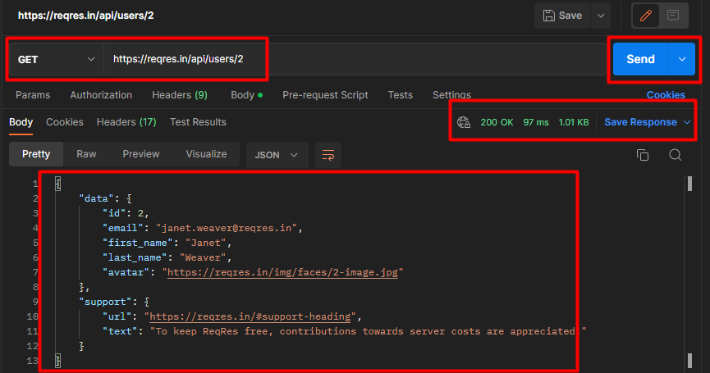

**Scenario PS02**

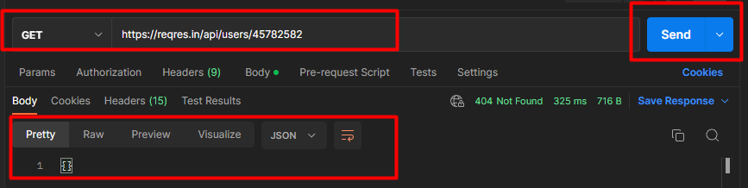

**Scenario PS03**

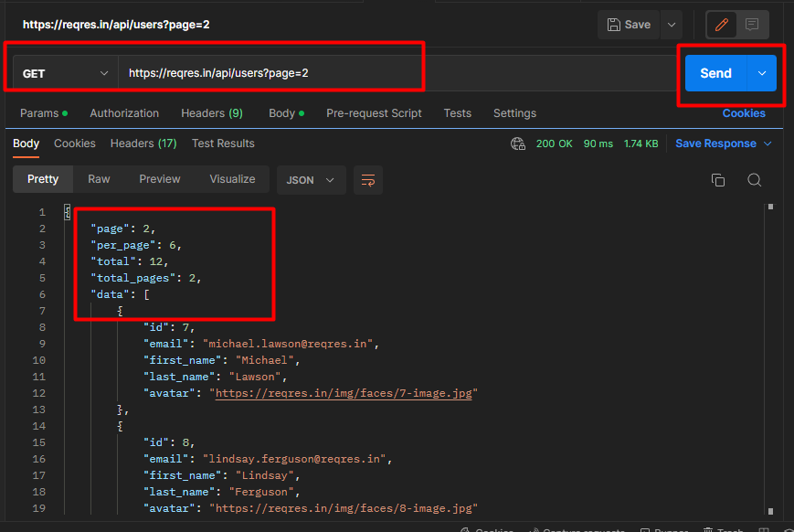

**Scenario PS04**

